Практическое занятие № 5
Тема: «Описание особей вида по морфологическому критерию»
Цель: научиться выявлять морфологические признаки животных, растений; определить, можно ли по морфологическим признакам судить о принадлежности организма к определенному виду.
Оборудование и материалы: рисунки.
Ход работы
Часть 1. Изучение растений.
- Рассмотрите предложенные образцы растений, сравните их.
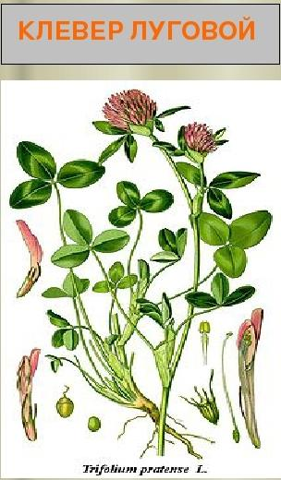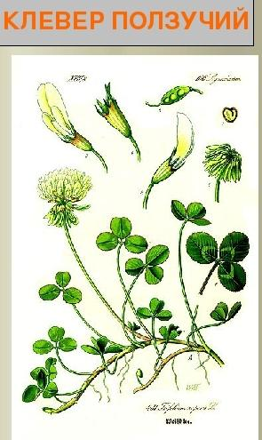
- На основании сравнения, составьте морфологическую характеристику двух растений одного рода, заполните таблицу.
Признак для сравнения | Образец № 1  Видовое название:____ | Образец № 2  Видовое название:_____
Род растения
Тип корневой системы
Стебель (древесный, травянистый, прямостоячий, ползучий, стелющийся и т.п.)
Листья (простые, сложные)
Жилкование листьев
Листорасположение
Цветок или соцветие
Плод, его название (сочный или сухой, одно- или многосемянный)
- Черты сходства двух видов растений одного рода_____________________________________________
- Черты различия двух видов растений одного рода_____________________________________________
- Можно ли на основании морфологического критерия судить о видовой принадлежности растений?
Часть 2. Изучение животных
- Рассмотрите рисунки двух животных разных видов одного рода. Сравните их.
- На основании сравнения, составьте морфологическую характеристику двух животных одного рода, заполните таблицу.
Признак для сравнения | Видовое название:____ | Видовое название:_____
Распространение животного
Окрас меха
Длина животного
Масса животного
Строение конечностей
Уши
Тип питания
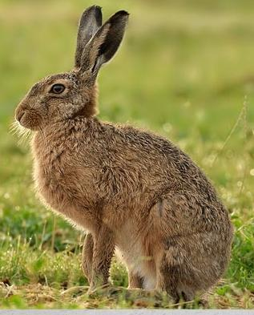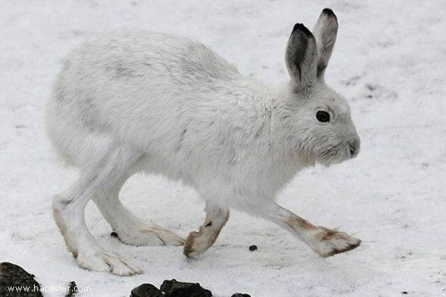
Заяц – русак. Заяц-беляк.
- Черты сходства двух видов животных одного рода_____________________________________________
- Черты различия двух видов животных одного рода_____________________________________________
- Можно ли на основании морфологического критерия судить о видовой принадлежности животных?

Сделайте общий вывод, на основе анализа своей работы.

Дополнительная информация.
Клевер ползучий – многолетнее травянистое растение. Корневая система стержневая. Стебель ползучий, укореняющийся в узлах, ветвистый, голый, часто полый. Листья длинночерешчатые, трёхраздельные, их листочки широкояйцевидные, на верхушке выемчатые. Черешки восходящие, до 30 см длиной. Соцветия головки пазушные, почти шаровидные, рыхлые, до 2 см в поперечнике. Венчик белый или розоватый, по отцветании буреют. В цветке 10 тычинок, девять из них сросшиеся нитями в трубочку, одна – свободная. Плод – боб (продолговатый, плоский, содержит от трёх до четырёх почковидных или сердцевидных семян серо-жёлтого или оранжевого цвета). Начало созревания семян – июнь-июль. Размножается как семенами, так и вегетативно.
Клевер луговой – двулетнее, но чаще многолетнее травянистое растение, достигает в высоту 15-55 см. Ветвистые стебли приподнимающиеся. Листья тройчатые, с широкояйцевидными мелкозубчатыми долями, листочки по краям цельные, с нежными ресничками по краям. Соцветия головки рыхлые, шаровидные, сидят часто попарно и нередко прикрыты двумя верхними листьями. Венчик красный, изредка белый или неодноцветный; чашечка с десятью жилками. Плод – односемянный боб (яйцевидной формы); семена то округлые, то угловатые, то желтовато-красные, то фиолетовые. Цветёт в июне-сентябре. Плоды созревают в августе-октябре. Размножается как семенами, так и вегетативно.
Наиболее известны в России зайцы – беляк и русак. Заяц-беляк: обитает в тундровой, лесной и частично лесостепной зоне Северной Европы, России, Сибири, Казахстана, Забайкалья, Дальнего Востока. Заяц – русак: в пределах России водится по всей Европейской части страны до северных побережий Ладожского и Онежского озер.
Заяц-беляк. Длина тела 44 – 74 см. Хвост в виде пушистого белого шарика, кончики ушей черные. Остальная окраска буроватая или серая летом и чисто-белая зимой. У беляка лапы широкие, с густым пушением, чтобы меньше проваливаться в сугробы (на лапах зимой отрастают меховые «лыжи»). Следы широкие, округлые, отпечатки задних лап лишь не намного больше передних. Задние ноги намного длиннее передних и при движении выносятся далеко вперед. Длина следа задней лапы 12-17 см, ширина 7-12 см. У беляка уши короче, чем у русака, хвост снизу белый, шерсть мягкая.
Беляк – растительноядное животное с чётко выраженной сезонностью питания. Весной и летом он кормится зелёными частями растений. Местами поедает хвощи и грибы, в частности, олений трюфель, который выкапывает из земли. Беляк очень плодовит. За лето зайчиха приносит 2-3 помета из 3-5, иногда даже 11 потомков. Весной и осенью беляк линяет. Весенняя линька начинается в марте и кончается в мае. Живут беляки 8-9 лет, иногда доживают до 10, обычно же гибнут раньше. Беляк – важный объект промысловой охоты, особенно на севере.
Заяц-русак. Длина тела 55–74 см. Хвост сверху и кончики ушей черные. Остальная окраска рыжевато-серая с черноватой рябью, зимой светлее, особенно на брюхе и боках. Лапы уже, чем у беляка. У русаков длина следа задней лапы 14-18 см, ширина 3-7 см. Задние ноги намного длиннее передних и при движении выносятся далеко вперед.
В летнее время русак питается растениями и молодыми побегами деревьев и кустарников. Чаще всего съедает листья и стебли, но может выкапывать и корни. Охотно поедает овощные и бахчевые культуры. Заяц-русак: пометов бывает 2-3 и даже 4. Весенний помет из 1-2 зайчат, более поздний из 3-4 (до 8). Русак является ценным промысловым животным, объектом любительской и спортивной охоты.

Вопросы для контроля:
1. Какова основная цель классификации организмов?
2. Что такое вид и критерии вида?
3. Какие критерии вида Вам известны?
4. Какова роль репродуктивной изоляции в поддержании целостности вида? Приведите примеры.
5. Что такое популяция?
6. Почему биологические виды существуют в природе в форме популяций?
Список рекомендуемой литературы и Интернет-ресурсов

- Константинов В.М. и др. Биология для профессий и специальностей технического и естественно-научного профилей: учебник для студентов профессиональных образовательных организаций, осваивающих профессии и специальности СПО. – М., 2017
- Д.К. Беляев Общая биология 10-11 кл
- Сивоглазов В.И., Агафонова И.Б., Захарова Е.Т. Биология. Общая биология: базовый уровень, 10-11 класс. – М., 2014.
- Чебышев Н.В., Гринева Г.Г. Биология: учебник для студентов профессиональных образовательных организаций, осваивающих профессии и специальности СПО. – М., 2017.
- www.sbio.info (Вся биология. Современная биология, статьи, новости, библиотека).

